III. negyedév

07.11. Kirándulás Székesfehérvárra

Helyszín: Székesfehérvár
Utazás: vonattal
BTSSZ Gyalogtúra Bizottsága
Információ: Kovács Gyula 06 (30) 305-7119

07.15 Váci vasút emléktúra
30 év Helyszín: Gödöllői dombvidék
30 túra Rendező: Kinizsi TE
Információ: www.kinizsi.org

07.17. Természetismereti Kirándulások – Budapesti tanösvények

Helyszín: Budai-hegység – Sisakvirág tanösvény
BTSSZ Természetvédelmi és Természetismereti Bizottság
Információ: dr. Balogh Istvánné 06 (30) 911-9965
Telek György 06 (30) 257-9601

08.14. Gyalogtúra a Börzsöny-hegységben (közepes nehézségű túra)
30 év Helyszín: Börzsöny-hegység
30 túra Útvonal: Zebegény – Trianoni emlékmű – Kilátó – Csizmadia-völgy –
Köves-mező – Világos-tér – Hegyes-tető (Julianus barát kilátó) – Ürmös rét
– Világos-tér – Templom-völgy – Nagymaros (12 km, 400 m)
ÁPISZ SE
Találkozás: Nyugati pu. 7⁵⁰-kor a Szobra induló vonat végénél.
Indulás: 8⁰⁷, jegy: Zebegény
Túravezetők: dr. Balogh Istvánné túravezetőnél 06 (30) 911-9965
Telek György túravezetőnél 06 (00) 257-9601
Balogh István

08.14-16. Kirándulás Debrecenbe
Helyszín: Debrecen
Utazás: vonattal
BTSSZ Gyalogtúra Bizottsága
Információ: Kovács Gyula 06 (30) 305-7119

08.19-22. Rockenbauer Pál Dél-dunántúli Kéktúra
A túra útvonala és a kezdés helye kidolgozás alatt.
A helyszín és az aktuális dátumhoz kapcsolódó tudnivalókat az egyesület honlapján –www.eotvos1990.hu – érhetik el.
Eötvös Loránd Természetbarát Egyesület
Információ és jelentkezés: Matolcsi György, 06 (30) 732-6002
eotvos73@t-online.hu

08.24. BTSSZ elnökségi ülés
Helyszín: Budapest V. Curia u. 3.
BTSSZ
08.28. Természetismereti Kirándulások – Tanösvények
Helyszín: Tata – Fényes tanösvény
BTSSZ Természetvédelmi és Természetismereti Bizottság
Információ: dr. Balogh Istvánné 06 (30) 911-9965
Telek György 06 (30) 257-9601

08.28. Pilisi Trapp teljesítménytúra
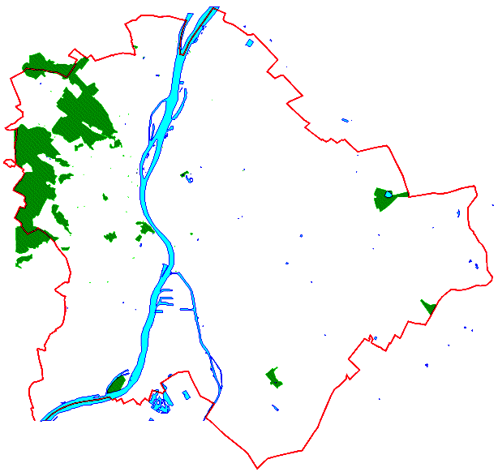
Helyszín: Pilis-hegység
BTSSZ Gyalogtúra Bizottság
Információ: Kovács Gyula 06 (30) 305-7119

09.05. Totyi kegyeleti emléktúra

Helyszín: Szentendrei Duna
BTSSZ Vízitúra Bizottsága
Információ: Kis János 06 (20) 989-0384
kis.janos@chello.hu

09.05. Budapesti Tájékozódási Túrabajnokság:
Campona Kupa
Helyszín: Későbbi részletes kiírás szerint!
Gémes TE - BTSSZ
Információ: www.tajbpbajn.fw.hu

09.05. Túra Pilis-hegységben
30 év Helyszín: Pilis-hegység
30 túra Útvonal: Csobánka – Bükk-lyuk – Pilisszentkereszt parkoló –
Dera szurdok (8,4 km, 172 m)
Téry Ödön Túra Club
Találkozás: Batthyány tér HÉV vá. 8.15 órakor
Indulás: 8.38 Jegyváltás Pomázig
Költség: BKV+kb. 1200 Ft
Jelentkezési határidő 08.20-ig a túravezetőnél!
Információ: Borsat Éva túravezetőnél 06 (30) 815-1828

09.08. Gyalogtúra Cinkotán és Mátyásföldön
Helyszín: Pesti-síkság (Ahol turista ritkán jár.)
Találkozó: 9 órakor az Őrs Vezér téren, a metró kijáratnál
Útvonal: Hévvel a Cinkota alsóig, majd séta a Caprera forráshoz és a
Csobaj bányához. Séta Mátyásföldön a régi üdülők és házak között,
a repülési emlékmű megtekintése. Látogatás Budapest egyik
legrégibb templománál. (Táv: kb. 8 km)
Rendező: ORION TTE
Információ: Erdősi Pongrác túravezetőnél
e-mail: erdosipongrac@gmail.com

09.10-12. Túra az Alpannónia útvonalán 2. szakasz
Helyszín: Ausztria – Magyarország
Hochneukirchen - Kőszeg
Autóbuszos és gyalogos túra
A túra létszáma korlátozott.
A helyszín és az aktuális dátumhoz kapcsolódó tudnivalókat az egyesület honlapján –www.eotvos1990.hu – érhetik el.
Eötvös Loránd Természetbarát Egyesület
Információ és jelentkezés: Matolcsi György 06 (30) 732-6002
eotvos73@t-online.hu

09.11. Centenáriumi csillagtúra
30 év Helyszín: Budai-hegység – Sorrento sziklák
30 túra Kinizsi TE Encián szakosztály
Információ: www.kinizsi.org

09.13. Klubnap
Előadás: 1. Dr. Juhász Árpád geológus: Az emberevők földjén címmel
2. Nádorfi Lajos operatőr Emlékezés Rockenbauer Pálról címmel
tartanak előadást
Helyszín: Budapest V. Arany János u. 10.
BTSSZ Budapesti Túravezetők „Rockenbauer Pál” Klubja
Információ: Bencze Éva 06 (1) 389-4759
Kovács Tamás 06 (30) 238-2197

09.18-20. Kirándulás Kiskunmajsán
Helyszín: Kiskunmajsa
Utazás: vonattal
BTSSZ Gyalogtúra Bizottsága
Információ: Kovács Gyula 06 (30) 305-7119

09.18. Természetjárók Napja
Helyszín: Pilis-hegység - Dobogókő
MTSZ-BTSSZ
Információ: www.btssz.hu, btssz@btssz.hu,
info@btssz.hu, 06 (1) 266-5924

09.20. Benyovszky emléktúra
30 év Helyszín: Dél-Börzsöny
30 túra Kinizsi TE Encián szakosztály
Információ: kinizsi.tet@gmail.com
Túravezető: Kovalik András

09.21. BTSSZ elnökségi ülés
Helyszín: Budapest V. Curia u. 3.
BTSSZ

09.24-26. Kelet-magyar Vezetők értekezlete
Helyszín: Későbbi részletes kiírás szerint!
Információ: BTSSZ iroda (1) 266-5924

09.25. Természetismereti Kirándulások – Őszi kikerics
Helyszín: Börzsöny-hegység – Törökmező
BTSSZ Természetvédelmi és Természetismereti Bizottság
Információ: dr. Balogh Istvánné 06 (30) 911-9965
Telek György 06 (30) 257-9601

09.26. Budapesti Tájékozódási Túrabajnokság:
Gémes Kupa
Helyszín: Későbbi részletes kiírás szerint!
Gémes TE - BTSSZ
Információ: www.tajbpbajn.fw.hu

